1. 苗床面积没取到数据

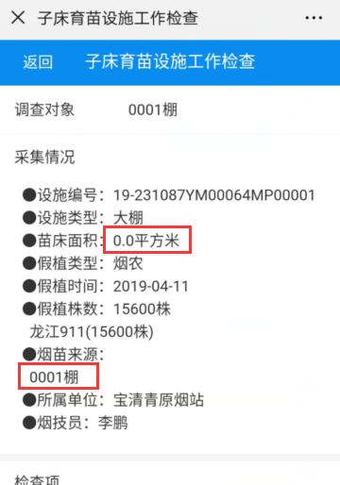

1. 烟苗来源，增加来源于哪个分公司，育苗设施名称前应该加上育苗点名称，增加供苗情况（供苗户数、供苗日期、烟农姓名、供苗品种、供苗面积），如下图红字部分：

* 烟苗来源：宝清烟叶分公司

中心烟站育苗点，0001棚

* 供苗情况：3户

2019-04-20，张老三，龙江911，50.25平方米

2019-04-21，李老四，龙江911，80平方米

2019-04-22，王老五，龙江911，100平方米

* 所属单位：宝清青原烟站
* 烟技员：李鹏